**概要设计说明书**

**《电子族谱系统》**

**编写日期：2020/6/20**

**项目组:SBTP**

|  |  |  |
| --- | --- | --- |
| **学号** | **姓名** | **角色** |
| **201831062612** | **余江涛** | **组长** |
| **201831062611** | **余江龙** | **组员** |
| **201831062530** | **姚瑞滢** | **组员** |
| **201831062529** | **杨震怡** | **组员** |
| **201831062407** | **孙俊楠** | **组员** |
| **201831102124** | **方雯** | **组员** |
| **201831132205** | **张馨月** | **组员** |

**修改日志**

|  |  |  |
| --- | --- | --- |
| 修改者 | 修改日期 | 备注说明 |
| 孙俊楠 | 2020/6/20 | 编写引言、范围、软件系统结构设计 |
| 方雯 | 2020/6/21 | 编写剩余部分 |
|  |  |  |
|  |  |  |
|  |  |  |
|  |  |  |
|  |  |  |
|  |  |  |
|  |  |  |
|  |  |  |

**目 录**

[1. 引言 5](#_Toc469413310)

[1.1 编写目的 5](#_Toc469413311)

[1.2 定义 5](#_Toc469413312)

[1.3 参考资料 5](#_Toc469413313)

[2. 范围 5](#_Toc469413314)

[2.1 系统主要目标 5](#_Toc469413315)

[2.2 主要软件需求 5](#_Toc469413316)

[2.3 设计约束、限制 5](#_Toc469413317)

[3. 软件系统结构设计 5](#_Toc469413318)

[3.1 软件体系结构 5](#_Toc469413319)

[3.1.1 软件程序结构图 5](#_Toc469413320)

[3.1.2 模块描述 5](#_Toc469413321)

[3.2 功能需求追溯 6](#_Toc469413322)

[4. 数据设计 6](#_Toc469413323)

[5. 接口设计 6](#_Toc469413324)

[5.1 用户界面设计规则 6](#_Toc469413325)

[5.2 内部接口设计 6](#_Toc469413326)

[5.3 外部接口设计 6](#_Toc469413327)

[6. 出错处理设计 6](#_Toc469413328)

# 引言

## 编写目的

从该阶段开发进入软件的实际开发阶段，本阶段完成系统的大致设计并明确系统的数据结构与软件结构。在软件设计阶段主要是把一个软件需求转化为软件表示的过程，这种表示只是描绘出软件的总的概貌。本概要设计说明书的目的就是进一步细化软件设计阶段得出的软件总体概貌，把它加工成程序细节上非常接近于源程序的软件表示。明确任务和需求使得软件开发人员知道[软件开发流程](http://www.so.com/s?q=%E8%BD%AF%E4%BB%B6%E5%BC%80%E5%8F%91%E6%B5%81%E7%A8%8B&ie=utf-8&src=internal_wenda_recommend_textn" \t "_blank)，软件测试时更有[条理](http://www.so.com/s?q=%E6%9D%A1%E7%90%86&ie=utf-8&src=internal_wenda_recommend_textn" \t "_blank)。

预期读者：列出此项目的任务提出者、开发者、用户。

## 定义

|  |  |  |
| --- | --- | --- |
| 英文名 | 中文解释 | 作用 |
| DFD | 数据流图 | 用于用户表达功能需求和数据需求及其联系 |
| DAD | 数据字典 | 对数据的[数据项](https://baike.so.com/doc/6734126-6948491.html" \t "https://baike.so.com/doc/_blank)、数据结构、[数据流](https://baike.so.com/doc/6148990-6362177.html" \t "https://baike.so.com/doc/_blank)、[数据存储](https://baike.so.com/doc/525237-556018.html" \t "https://baike.so.com/doc/_blank)、处理逻辑等进行定义和描述 |

## 参考资料

[1]家谱树管理系统设计

——湖南科技大学

[2]家谱管理系统软件综合设计说明

——刘文秀

# 范围

## 系统主要目标

（1）族谱管理（创建族谱、修改信息、删除信息、添加信息）

（2）成员管理（家族成员信息的管理）

（3）综合查询功能

（4）登录功能（注册会员、会员登录）

（5）管理员功能（任命协助者、转让管理员）

## 主要软件需求

|  |  |  |  |  |
| --- | --- | --- | --- | --- |
| **序号** | **功能名称** | **功能需求标识** | **优先级** | **简要描述** |
| 1 | 注册会员 | A01 | 高 | 首次登录注册账号登录才能查看家族信息 |
| 2 | 会员登录 | A02 | 中 | 会员使用注册账号登录系统 |
| 3 | 建立族谱 | B01 | 高 | 会员创建族谱，并成为族谱的管理员，并由系统生成家族id |
| 4 | 添加信息 | B02 | 中 | 管理员向族谱内添加信息 |
| 5 | 删除信息 | B03 | 中 | 管理员删除族谱内选定的信息 |
| 6 | 更改信息 | B04 | 中 | 管理员更改族谱内选定的信息 |
| 7 | 加入家族 | C01 | 中 | 会员（非管理员）输入由家族管理员创建族谱时生成的id，加入该族谱，等待管理员通过，方可查看族谱信息 |
| 8 | 任命协助者 | C02 | 中 | 管理员将已加入族的会员任命为协助者，（协助者可以同意会员加入，更改信息，添加信息，删除信息，但是这四个功能需要管理员给予） |
| 9 | 转让管理员 | C03 | 中 | 管理员将管理员转让给选定协助者，自己成为普通会员。 |

## 设计约束、限制

开发期限为俩周，对于安全来说要更加重要，不能将信息泄露。

报表格式：对于数据显示正常报表格式即可

数据命名：

（1）采用26个英文字母(区分大小写)和0-9的自然数(经常不需要)加上下划线'\_'组成，命名简洁明确，多个单词用下划线'\_'分隔

（2）全部小写命名，禁止出现大写

（3）禁止使用数据库关键字，如：name，time ，datetime，password等

（4）表名称不应该取得太长（一般不超过三个英文单词）

（5）表的名称一般使用名词或者动宾短语

1. 用单数形式表示名称，例如，使用 employee，而不是 employees

硬件配置的特点：Cpu i3 550及以上、支持网络连接

内存储器和辅助存储器的容量：1G内存及以上、至少需要30m的储存空间

# 软件系统结构设计

## 软件体系结构

### 软件程序结构图

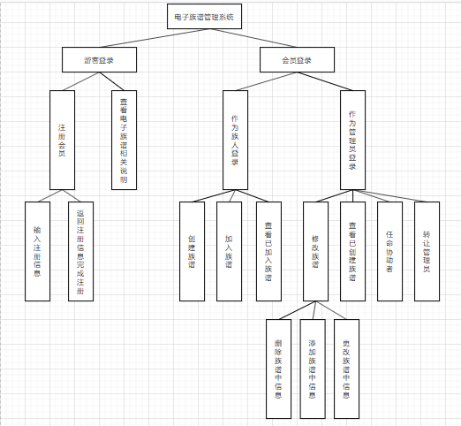

### 模块描述

|  |  |  |  |  |  |  |  |
| --- | --- | --- | --- | --- | --- | --- | --- |
| 模 块  名 称 | 删除族谱中信息 | | | 子系统名 称 | 会员登录 | 系统  名称 | 电子族谱管理 |
| 接　口  说　明 | 输入 | 族谱标识 | | | | | |
| 输出 | 族谱信息 | | | | | |
| 功　能  说　明 | 管理员删除族谱内选定的信息 | | | | | | |
| 运行环  境说明 | 主机、*[显示器](http://www.hqchip.com/app/964" \t "_blank)*、键盘、鼠标、Windows 10、Visual Studio 2017 | | | | | | |
| 调用关  系说明 | 调用模块 | | 无 | | | | |
| 被调用模块 | | 修改族谱 | | | | |

|  |  |  |  |  |  |  |  |
| --- | --- | --- | --- | --- | --- | --- | --- |
| 模 块  名 称 | 添加族谱中信息 | | | 子系统名 称 | 会员登录 | 系统  名称 | 电子族谱管理 |
| 接　口  说　明 | 输入 | 族谱标识 | | | | | |
| 输出 | 族谱信息 | | | | | |
| 功　能  说　明 | 管理员向族谱内添加信息 | | | | | | |
| 运行环  境说明 | 主机、[显示器](http://www.hqchip.com/app/964" \t "_blank)、键盘、鼠标、Windows 10、Visual Studio 2017 | | | | | | |
| 调用关  系说明 | 调用模块 | | 无 | | | | |
| 被调用模块 | | 修改族谱 | | | | |

|  |  |  |  |  |  |  |  |
| --- | --- | --- | --- | --- | --- | --- | --- |
| 模 块  名 称 | 更改族谱中信息 | | | 子系统名 称 | 会员登录 | 系统  名称 | 电子族谱管理 |
| 接　口  说　明 | 输入 | 族谱标识 | | | | | |
| 输出 | 族谱信息 | | | | | |
| 功　能  说　明 | 管理员更改族谱内选定的信息 | | | | | | |
| 运行环  境说明 | 主机、[显示器](http://www.hqchip.com/app/964" \t "_blank)、键盘、鼠标、Windows 10、Visual Studio 2017 | | | | | | |
| 调用关  系说明 | 调用模块 | | 无 | | | | |
| 被调用模块 | | 修改族谱 | | | | |

## 功能需求追溯

|  |  |  |  |
| --- | --- | --- | --- |
|  | 会员注册与登录 | 族谱信息的增删查改 | 管理员的任命和转让 |
| 登录管理 | √ |  |  |
| 族谱管理 |  | √ |  |
| 管理员变更 |  |  | √ |

# 数据设计

将需求分析阶段形成的实体模型转化为数据库系统支持的数据库模型。

程序中设计到的表如下：

|  |  |  |  |  |  |  |
| --- | --- | --- | --- | --- | --- | --- |
| **英文表名** | | **中文表名** | | **功能说明** | | |
| User | | 用户表 | | 存储用户信息 | | |
| Genealogy | | 族谱表 | | 存放族谱列表 | | |
| User\_Genealogy | | 族谱信息表 | | 存放单个族谱具体信息 | | |
| **表名** | **User** | | | | | |
| **列名** | **数据类型（精度范围）** | | **空/非空** | | **约束条件** | **注释** |
| ID | Tinyint | | 非空 | | 主键 | 用户ID |
| 密码 | Varchar(10) | | 非空 | |  | 用户密码 |
| 姓名 | Varchar(20) | | 非空 | |  | 用户姓名 |
| 性别 | Char(1) | |  | | 男/女 | 用户性别 |
| 联系电话 | Varchar(20) | |  | |  | 用户电话 |
| 出生日期 | Date | |  | |  | 用户出生日期 |
| 辈分 | Tinyint | |  | |  | 用户在家族中的辈分 |
| 父亲ID | Tinyint | |  | |  | 用户父亲的ID |
| 母亲ID | Tinyint | |  | |  | 用户母亲的ID |
| 儿子ID | Tinyint | |  | |  | 用户儿子的ID |
| 女儿ID | Tinyint | |  | |  | 用户女儿的ID |
| 现住址 | Varchar(50) | |  | |  | 用户现在的住址 |
| 所属支系 | Varchar(30) | |  | |  | 用户在家族中属于哪一分支 |
| 是否为管理员 | Char(1) | |  | | 是/否 | 用户是否有权限修改族谱信息 |
| 补充说明 |  | | | | | |

|  |  |  |  |  |
| --- | --- | --- | --- | --- |
| **表名** | **Gen\_Group** | | | |
| **列名** | **数据类型（精度范围）** | **空/非空** | **约束条件** | **注释** |
| 族谱ID | Tinyint | 非空 | 主键 | 族谱ID |
| 族谱名 | Varchar（10） | 非空 |  | 族谱名 |
| 姓氏 | Varchar（2） | 非空 |  | 家族姓氏 |
| 简介 | Varchar（100） |  |  | 家族简介 |
| 补充说明 |  | | | |

|  |  |  |  |  |
| --- | --- | --- | --- | --- |
| **表名** | **Genealogy** | | | |
| **列名** | **数据类型（精度范围）** | **空/非空** | **约束条件** | **注释** |
| 族谱ID | Tinyint | 非空 | 外键 | 族谱ID |
| 族谱名 | Varchar（10） | 非空 | 外键 | 族谱名 |
| 姓氏 | Varchar（2） | 非空 | 外键 | 家族姓氏 |
| 简介 | Varchar（100） |  | 外键 | 家族简介 |
| 成员ID | Tinyint | 非空 | 外键 | 成员ID |
| 成员姓名 | Varchar（20） | 非空 | 外键 | 成员姓名 |
| 补充说明 | 族谱ID可以唯一标识族谱名和姓氏、简介，所以在真正的数据库表中只需要族谱ID这一列就可以了 | | | |

数据库模型图：

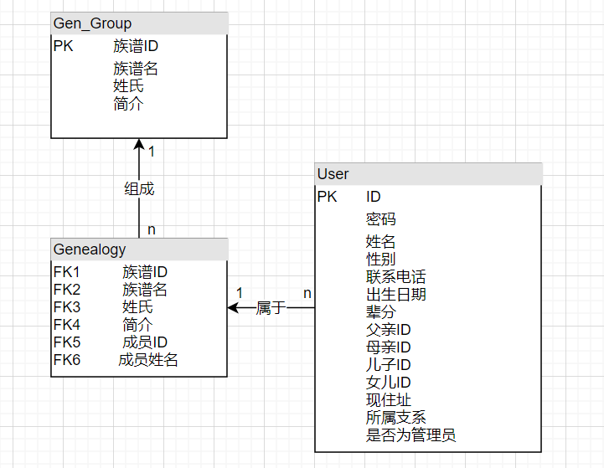

# 接口设计

## 用户界面设计规则

1. 界面要简洁，让用户便于使用、便于了解，并能减少用户发生错误选择的可能性；
2. 界面中要使用能反应用户本身的语言，而不是设计者的语言；
3. 界面的结构必须清晰且一致，有合理的布局、合理的色彩，同一界面不应使用过多数目的色彩；
4. 用户可通过已掌握的知识来使用界面，但不应超出一般常识；
5. 及时反馈信息，当用户进行了某项操作之后，系统能够及时给出处理信息，例如，当某项操作进行时间较长，则应给出提示“操作正在处理，请等待”等信息；
6. 对于在某些情况下不应该使用的菜单项、按钮应将其设置为不可使用，提示、警告或错误说明应该清楚、明了、恰当；

## 内部接口设计

|  |  |
| --- | --- |
| 接口 | 功能 |
| 注册会员 | 向数据库里添加用户 |
| 会员登录 | 登录系统 |
| 建立族谱 | 向数据库里添加族谱 |
| 添加信息 | 向数据库里添加信息 |
| 删除信息 | 删除族谱内选定的信息 |
| 更改信息 | 更改族谱内选定的信息 |
| 加入家族 | 会员加入族谱 |
| 任命协助者 | 管理员授予会员权限，系统增加权限 |
| 转让管理员 | 系统修改权限 |

## 外部接口设计

|  |  |  |
| --- | --- | --- |
| 接口类型 | 接口 | 功能 |
| 软件接口 | 与数据库接口 | 用于连接数据库 |
| 通信接口 | 协议接口 | 相互通信的计算机之间需要遵循的约定 |
| 通信接口 | 防火墙通信接口 | 帮助计算机网卡构建保护屏障 |
| 通信接口 | 路由器通信接口 | 用于连接外网的接口 |
| 操作系统接口 | 命令接口 | 提供一组命令供用户直接或间接操作 |
| 操作系统接口 | 程序接口 | 提供一组系统调用命令供用户程序使用 |
| 操作系统接口 | 图形界面接口 | 在桌面上形成一个直观易懂、使用方便的计算机操作环境 |

# 出错处理设计

|  |  |  |  |
| --- | --- | --- | --- |
| 错误类型 | 子项 | 错误原因 | 补救措施 |
| 1、数据库错误 | 连接 | 连接断开 | 联系系统管理员；定期建立数据库备份 |
| 连接超时 |
| 数据库本身 | 数据库代码错误 |
| 数据库溢出 |
| 2、操作员错误 |  | 与人机界面交互时不满足输入规则、输入范围等发生的错误 | 校验用户输入提示正确规则强制其改正 |
| 3、程序员出错 |  | 与客户模块交互时不满足前置与后置条件发生的错误 | 使用断点 |
| 4、连接错误 | TCP连接错误 | 连接超时 | 联系系统管理员 |
| 连接断开 |
| 其他TCP错误 | Socket错误 |
|  |